天津城建大学2008～2009学年第一学期

《 结构力学 》 试题C卷
课程号：023024
课序号：1、2、3
题号 | 一 | 二 | 三 | 四 | 五 | 六 | 七 | 总分
得分

试卷说明：闭卷考试，时间120分钟。
适用班级或专业方向：土木工程、港口专业（本科）
一、选择题 选择正确答案的字母写在括号内。（本题共3小题，每题3分，共9分）
得分

1、图 示 结 构 ， 求 A 、B 两 点 相 对 线 位 移 时 ， 虚 力 状 态 应 在 两 点 分 别 施 加 的 单 位 力 为 ：
A .竖 向 反 向 力 ；
B .水 平 反 向 力 ；
C .反 向 力 偶；
D .连 线 方 向 反 向 力。 （ ）

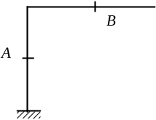

2、静 定 结 构 的 内 力 计 算 与
A. E 无 关 ， I 有 关
B. EI 相 对 值 有 关 ；
C. EI 绝 对 值 有 关 ；
D. EI 无 关 ； 。 （ ）

3、变 形 体 虚位移原理的虚 功 方 程 中 包 含 了 力 系 与 位 移 ( 及 变 形 ) 两 套 物 理 量 ， 其 中 ：
A . 位 移 必 须 是 虚 拟 的 , 力 系 是 实 际 的 ；
B . 力 系 必 须 是 虚 拟 的 , 位 移 是 实 际 的 ；
C . 力 系 与 位 移 都 必 须 是 虚 拟 的 ；
D . 力 系 与 位 移 两 者都是实际的 。 ( )

二、填空题（本题共3小题，每题3分，共9分）
得分

1、在 不 考 虑 材 料 的 条 件 下 ，体 系 的 位 置 和 形 状 可 以 改 变 的 体 系 称 为 几 何 体 系 。

2、在 力 矩 分 配 法 计 座 ， 滑 移 支 座 （ 定 向 支 座 ）时 相 应 的 传 递 弯 矩 为 : 。

3、图 示 体 系 是 体 系 。

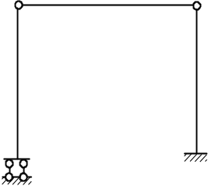

三、是非题 若认为“是”，在括号内画○，若认为“非”，则画×。 （本题共3小题，每题3分，共9分）
得分

1、静 定 结 构 的 全 部 内 力 及 反 力 ， 只 根 据 平 衡 条 件 求 得 ， 且 解 答
是 唯 一 的 。 （ ）

2、简 支 梁 跨 中 截 面 弯 矩 的 影 响 线 与 跨 中 有 集 中 力 P 时 的 M 图 相 同 。 ( )

3、三 铰 拱 的 弯 矩 小 于 相 应 简 支 梁 的 弯 矩 是 因 为 存 在 水 平 支 座 反 力 。 （ ）

四、作 图 示 结 构 的 M 图 。（18分）
得分
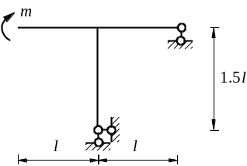

五、用 力 法 计 算 图 示 结 构 ，并 作 M 图 ，EI = 常 数 。（20分）
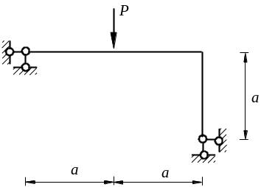
得分

六、 试 用 位 移 法 计 算 图 示 刚 架 ，并 绘 制 其 弯 矩 图 。（20分）
得分
6m
2m
B
C
A
1.5EI
10kN/m
2EI
2m
100kN

七、作 图 示 悬 臂 梁 M_{C}、Q_{C} 的 影 响 线 。（15分）
得分
